教育部國民及學前教育署辦理108年度「最美共讀站」評選實施計畫
- 依據：
教育部國民及學前教育署補助校園社區化改造計畫之學校社區共讀站。
- 目的：
公立高級中等以下各級學校，透過學校社區共讀站計畫補助改善現有或新設圖書館(室)，除供教職員及學生優質學習空間外，亦開放社區居民共享學校圖書資源。為獎勵規劃傑出之學校，並促進交流，辦理「最美共讀站」評選活動，以達閱讀推廣之目的。
- 辦理單位：
一、主辦單位：教育部國民及學前教育署
二、承辦單位：國立雲林科技大學、國立北門高級中學
- 評選對象：
「教育部國民及學前教育署補助校園社區化改造計畫之學校社區共讀站」106及107年度執行辦理學校。
- 評選期程：
日期 | 項目 | 備註
108/05/31 | 初審提報 | - 由各縣市及本署高中職組提報初審入圍名單，需提交初審彙整表(如附件A)。  - 初審入圍學校之最美共讀站評選學校成果報告書需於初審提報時併同繳交(格式如附件B，以光碟方式提送)。
108/06/06 | 初審入圍公告 | 本署公告各縣市初審入圍學校名單及組別。
108/06/12 | 評委複審 | 本署邀請委員進行初審入圍學校評選成果報告書之書面審查。
108/06/26 | 複審入圍公告 | 本署公告各縣市複審入圍學校名單、組別及到校訪視評分時間。
108/07/01  至  108/07/22 | 評委決審 | 本署邀請委員至複審入圍學校訪視評分。
108/08/05 | 最美共讀站獲獎公告 | - 本署公告獲獎學校名單。  - 邀請獲獎縣市及學校出席成果分享記者會。
108/08/23  (暫定) | 最美共讀站成果分享記者會 | 優選學校及縣市頒獎、成果分享、記者採訪交流。
- 評選說明：
- 評選流程：各縣市政府及本署高中職組提報初審入圍學校名單，本署及計畫團隊再依據入圍名單進行專家複審，邀請專家學者進行書面審查，選取出複審入圍名單，再依據複審入圍名單進行學校現地訪視評分，得出決選獲獎名單。評選成績出爐後辦理最美共讀站成果分享記者會。
- 各評選階段校數：
- 國中小：
- 初審提報：107年執行學校共232校，縣市初審提報校數共55校。
- 分組校數：將初審入圍之55校分為3組，每組18至19校。
- 評委複審：依據評委評分結果選出複審入圍學校，每組10校，共30校。
- 評委決審：依據評委現地評分結果選出優選學校，每組5校，共15校。
- 高中職：
- 初審提報：106及107年執行學校共67校，由本署高中職組提報12校。
- 分組校數：不分組12校。
- 評委複審：依據評委評分結果選出複審入圍學校6校。
- 評委決審：依據評委現地評分結果選出優選學校3校。
組別 | 總數 | 初審 | 分組校數 | 評委複審 | 評委決審
國中小組 | 232 | 55  (縣市政府審查) | 18 | 10 | 5
 |  |  | 18 | 10 | 5
 |  |  | 19 | 10 | 5
高中職組 | 67 | 12  (國教署審查) | 12 | 6 | 3
總計 | 299 | 67 | 67 | 36 | 18
*單位：校
- 審查原則：
- 評選指標：
- 縣市初審及本署評委複審、決審皆依據此評選指標進行排序及評分。
- 採用分析式評分方式，依訂定各項評分項目與比重，評分者對受評者的各個項目個別評分，再依項目比率總加得出分數，分配如下。
指標 | 比率 | 項目 | 說明
空間規劃 | 30% | - 區域規劃合理性 | 如入口意象設計及各服務區域等。
 |  | - 設備設置合理性及彈性 | 如書架、桌椅等。
 |  | - 採光及通風 | 燈具配置及自然採光等。
 |  | - 參與式設計 | 校內與社區共同參與設計情形。
 |  | - 動線配置 | 共讀站內外之動線及無障礙設施動線等。
美感營造 | 20% | - 創意與想像力 | 共讀站空間配置之比例、燈光、色彩、材料、韻律等是否符合美的原則。
 |  | - 閱讀氛圍營造
 |  | - 綠色材料與顏色選擇
 |  | - 標示系統設計
共讀推廣 | 30% | - 共讀教學活動的規劃與辦理 | - 結合社區辦理各項多世代閱讀推廣活動之規劃。  - 實際辦理及推廣情形(網路、新聞稿、文宣等)。
 |  | - 校內閱讀推動 | 共讀站與校內閱讀活動連結之情形。
永續經營 | 20% | - 推廣共讀之創新與啟發 | 規劃透由連結學校及社區特色，啟發社區共讀理念及凝聚社區之策略。
 |  | - 社區人力參與 | 共讀站開放時間規劃結合社區資源及人力，提高社區參與。
- 初審提報：
- 國中小：參酌107年執行校數比例分配名額，各縣市可提報校數約執行校數之20%，總可提報校數約55校，各縣市分配名額如下表。各縣市政府依據可提報校數進行提報，將縣市初審彙整表(如附件A)及獲提報學校之最美共讀站評選學校成果報告書(附件B)寄送至國立雲林科技大學並副知本署。
- 高中職：因獲補助校數較少，不分縣市，直接由本署高中職組推薦12校(佔獲補助總數約17%)。
國中小
縣市別 | 107年  執行校數 | 可提報校數 | 縣市別 | 107年  執行校數 | 可提報校數
基隆市 | 6 | 2 | 嘉義市 | 2 | 1
新北市 | 14 | 3 | 嘉義縣 | 20 | 4
新竹市 | 3 | 1 | 臺南市 | 2 | 1
新竹縣 | 11 | 3 | 高雄市 | 53 | 11
苗栗縣 | 8 | 2 | 屏東縣 | 19 | 4
臺中市 | 34 | 7 | 花蓮縣 | 7 | 2
彰化縣 | 25 | 5 | 金門縣 | 1 | 1
南投縣 | 19 | 4 | 國立學校 | 2 | 2
雲林縣 | 6 | 2
小計 | 107年執行校數232校；國中小可提報校數55校
- 初審入圍公告：公告於Facebook粉絲專頁「校園社區化改造之學校社區共讀站(@communitieslibrary)」及「教育部國民及學前教育署補助學校工程計畫平台(schoolproject.tw)」。
- 評委複審：
- 本署籌組專業評審團隊進行第二階段書面複審，將初審入圍學校分為四組，每組三位委員：一位建築專業相關、一位圖書館空間專業相關、一位美學專業相關，為避免同組不同委員之評分落差，每組評委成員固定，四組共12位委員。

- 審查方式採會議式集中評分，提供委員各校之最美共讀站評選學校成果報告書，以書面方式針對初審入圍學校進行評分。
- 依據各組評委複審結果選出國中小組複審入圍學校，每組10校，共30校；高中職組6校。
- 分組方式：由本署依據各縣市可提報校數進行分組。
- 國中小：以縣市為單位，各縣市由北、中、南、東直接平均分配為三組，每組18至19校，如下圖、表所示。
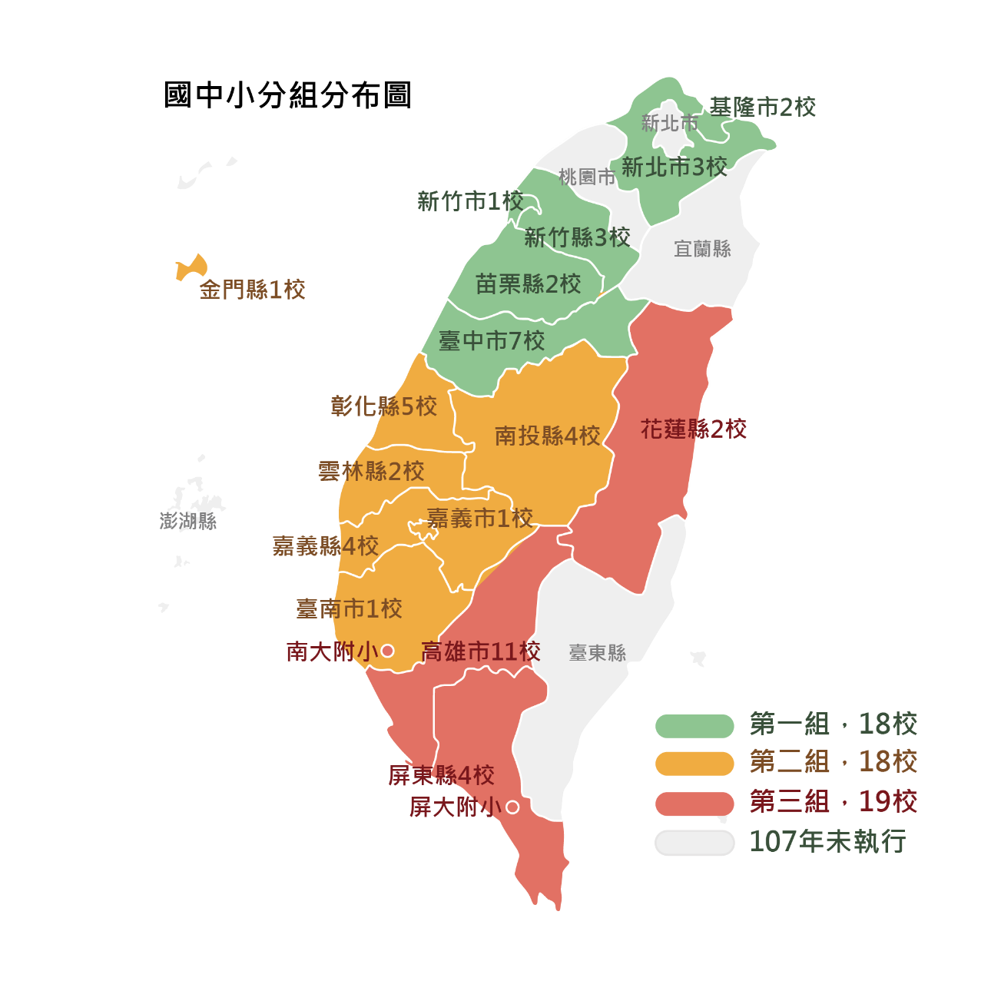
- 高中職：不分縣市12校一組。

組別 | 組號 | 縣市
國中小組 | 1 | 基隆市2校、新北市3校、新竹市1校、新竹縣3校、苗栗縣2校、臺中市7校，共6縣市18校。
 | 2 | 彰化縣5校、南投縣4校、雲林縣2校、嘉義市1校、嘉義縣4校、臺南市1校，金門縣1校，共7縣市18校。
 | 3 | 高雄市11校、屏東縣4校、花蓮縣2校、國立學校2校，共4縣市(含國立學校)19校。
高中職組 | 4 | 不分縣市12校。
- 複審入圍公告：由本署發文至各縣市，請各縣市轉知複審入圍學校及評委複審到校訪視評分時間。亦公告於Facebook粉絲專頁「校園社區化改造之學校社區共讀站(@communitieslibrary)」及「教育部國民及學前教育署補助學校工程計畫平台(schoolproject.tw)」。
- 評委決審：邀請評審委員至複審入圍學校現場訪視及評分，進行第三階段審查。決審流程如下：
- 依各組評委複審入圍之學校進行現地評分，按照評分分數高低選出優選學校，國中小組每組選出5校，共15校；高中職組選出3校。
- 每次現地訪視評分以日計之，每次3至4校，每次約30至40分鐘，學校需派代表人隨行介紹施作成果。
- 計分方式：以國教署評委給分成績平均，並需填寫評審意見，評分分數以四捨五入至小數點第二位為基準，依加總積分排列優先順序，若遇同分狀況則以評選各項指標總加分數較高者優先，依序為「空間規劃」、「共讀推廣」、「美感營造」、「永續經營」(如總分及空間規劃分數相同者，則比較共讀推廣分數高低，以此類推)。
- 優選公告：由本署發文至獲獎縣市，邀請縣市及學校出席頒獎典禮。獲獎學校名單將公告於Facebook粉絲專頁「校園社區化改造之學校社區共讀站(@communitieslibrary)」及「教育部國民及學前教育署補助學校工程計畫平台(schoolproject.tw)」。

- 獎項辦法：
- 國中小組共3組，每組提取優選5名，共15名。每校可獲補助圖書經費20萬元；統計複審及決審通過之學校校數，前3名之地方政府，1縣市另案增加109年度圖書館補助經費200萬元。
- 高中職組共1組12校，另案於109年度補助社區共讀站所需相關經費10萬元；經決審後獲優選3校，另再補助每校經費50萬元。
- 其他事項：獲獎學校須配合本署辦理成果分享及後續推廣活動。
- 聯絡方式：
- 縣市政府報送國中小學校複審部分，請洽彭雅君專案助理，聯絡電話：05-5362149#313、05-5361523#313，聯絡信箱：communitieslibrary@gmail.com，聯絡地址：(64002)雲林縣斗六市大學路三段123號(國立雲林科技大學創意生活設計系 鍾松晉副教授研究室)。
- 高中職學校報送初審部分，請洽本署高中職組張靜萍小姐（電話：04-37061112）及國立北門高級中學秘書室徐佩瑜小姐（電話：06-7222150＃214，電子信箱：pmsh214@bmsh.tn.edu.tw）。
附件Ａ

教育部國民及學前教育署辦理108年度「最美共讀站」評選活動
縣市政府初審彙整表
縣市
可提報校數 |  |  | 實際提報校數
項次 | 行政區 | 提報入圍學校名稱 | 推薦原因或亮點
範例 | 斗六市 | 國立雲林科技大學 | 共讀站空間規劃得宜、閱讀氣氛佳。
*各縣市依據可提報校數進行提報，本表不敷使用時請自行增加。

